A joint design approach for spectrum sharing between radar and communication systems-综述

Bo Li

中文题目：一种新的雷达与通信系统频谱共享的联合设计

**研究的对象**是：MIMO Radar and a colocated MIMO Communication

提出的系统模型：

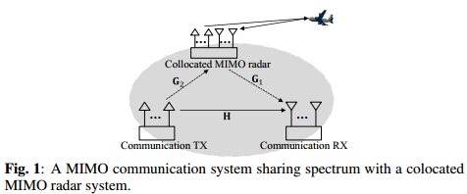

colocate英 [kəʊ'ləʊkeɪt] vt. 使 ... 驻扎在同一地点

研究思路：提出一种新的模型，主要利用公式解决问题。在通信系统满足一定的速率和功率限制的条件下，使SINR最大化。涉及到了凸优化的问题，有多个算法解决这个问题。这个设计中，雷达信号与通信信号是分离的，通过通信速率限制和功率限制，得到最优化的问题。和一般的雷达通信一体化设计有所不同，一般的雷达通信一体化设计，主要是设计出一个联合波束，将通信信号调制到雷达波束上，联合波束在不影响或较低影响雷达性能的情况下，可以实现通信的功能。

重点在：多个算法的理解上，**非凸优化问题**。